# Assignment #D: 图 & 散列表  
Updated 2042 GMT+8 May 20, 2025  
2025 spring, Complied by 李振硕、信息管理系  
  
## 1. 题目  
### M17975: 用二次探查法建立散列表  
http://cs101.openjudge.cn/practice/17975/  
<mark>需要用这样接收数据。因为输入数据可能分行了，不是题面描述的形式。OJ 上面有的题目是给 C++设计  
的，细节考虑不周全。</mark>  
```python  
import sys  
input = sys.stdin.read  
data = input().split()  
index = 0  
n = int(data[index])  
index += 1  
m = int(data[index])  
index += 1  
num_list = [int(i) for i in data[index:index+n]]  
```  
思路：  
代码：  
```python

```  
代码运行截图 <mark>（至少包含有"Accepted"）</mark>  
### M01258: Agri-Net  
MST, http://cs101.openjudge.cn/practice/01258/  
思路：  
代码：

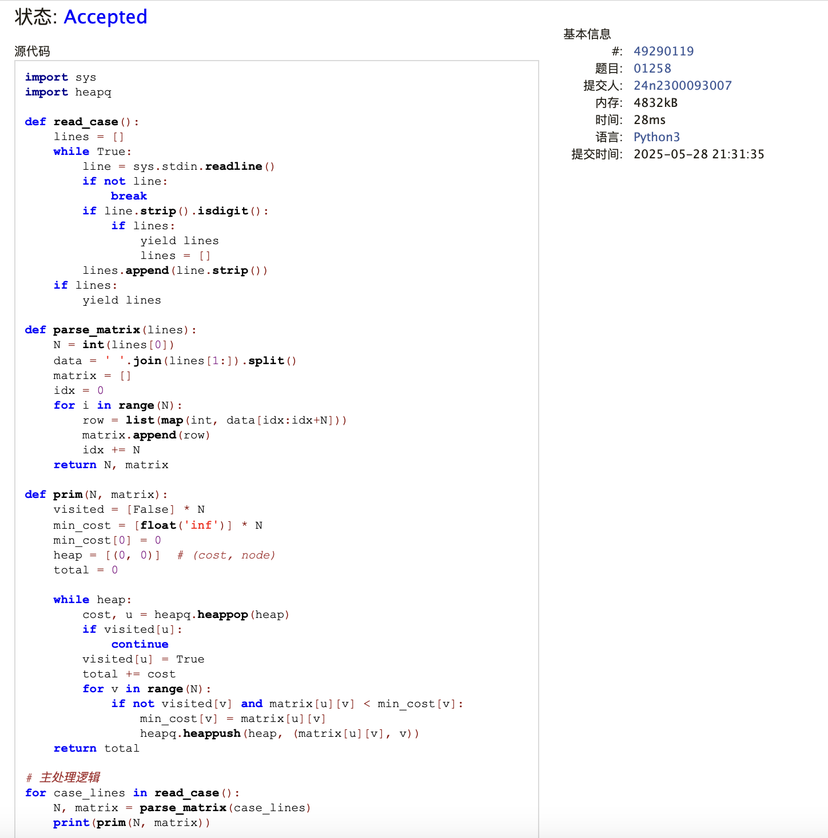  
  
### M3552.网络传送门旅游  
bfs, https://leetcode.cn/problems/grid-teleportation-traversal/  
思路：  
代码：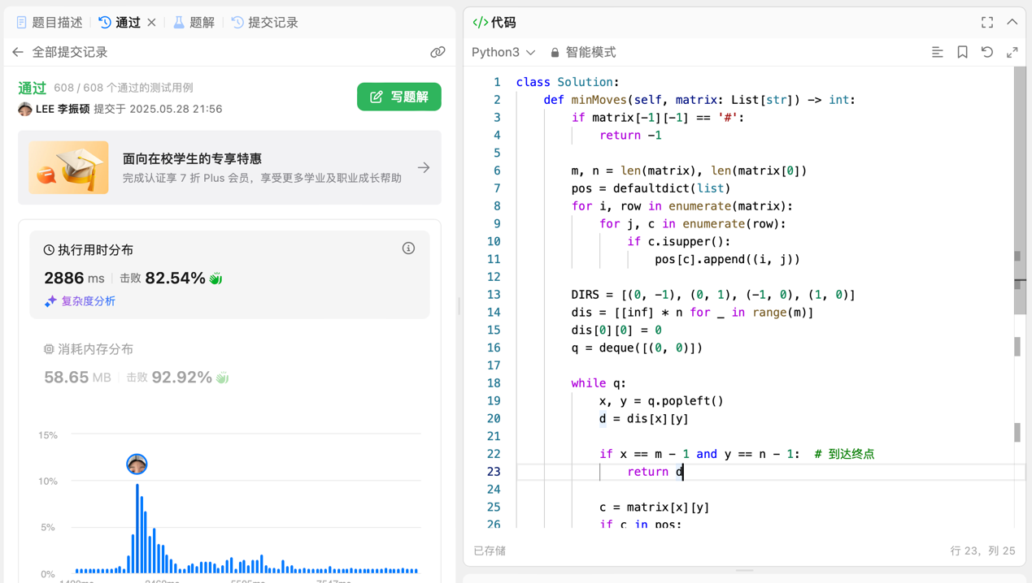  
  
### M787.K 站中转内最便宜的航班  
Bellman Ford, https://leetcode.cn/problems/cheapest-flights-within-k-stops/  
思路：

代码：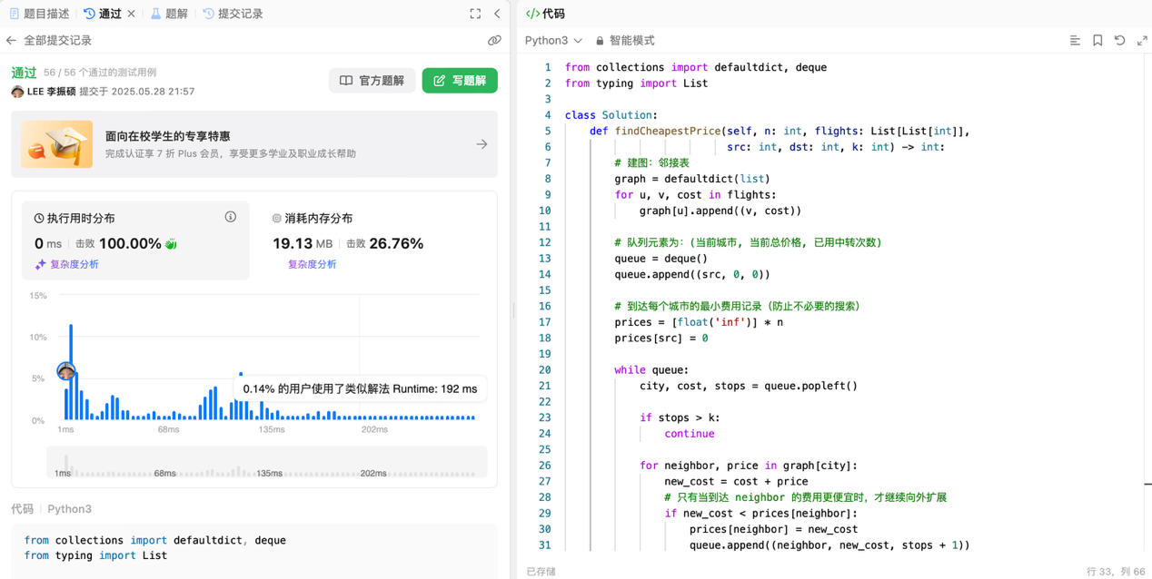  
  
### M03424: Candies  
Dijkstra, http://cs101.openjudge.cn/practice/03424/  
思路：  
代码：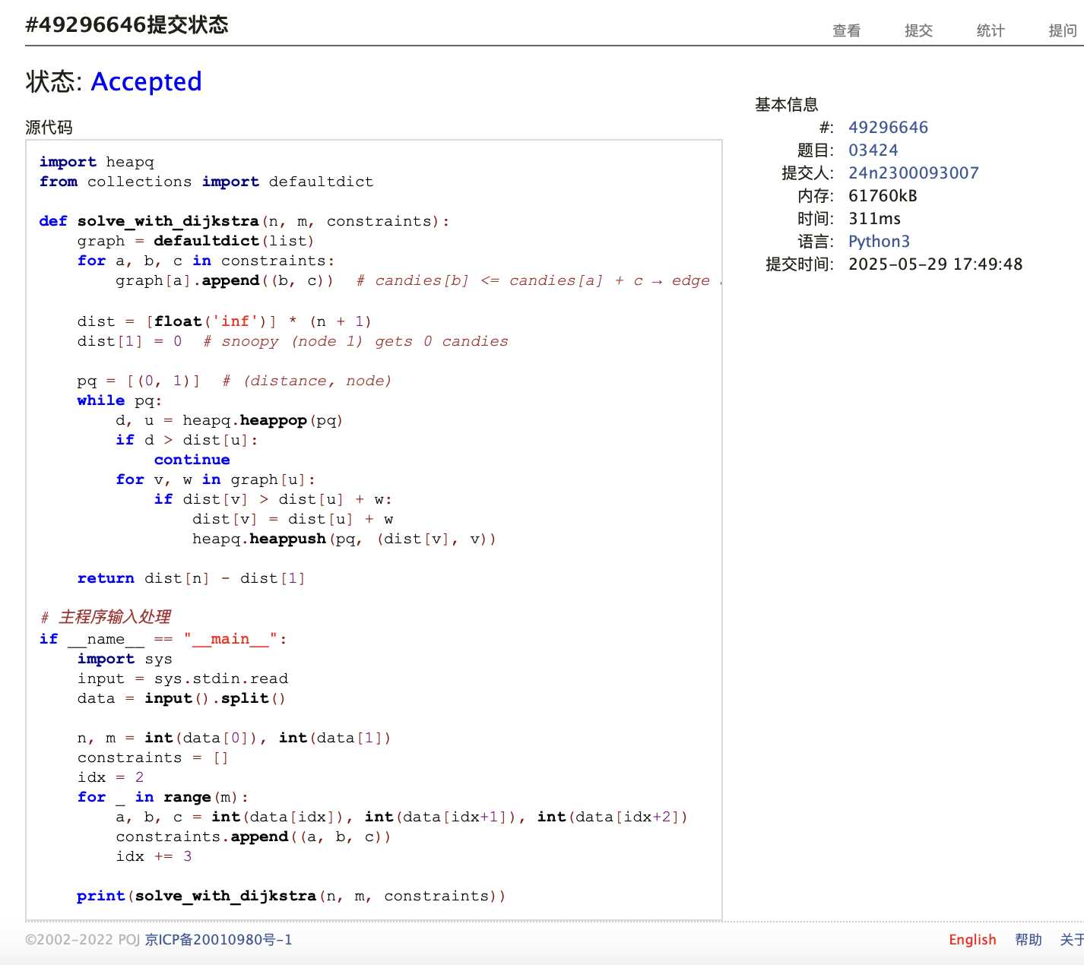  
  
  
### M22508:最小奖金方案  
topological order, http://cs101.openjudge.cn/practice/22508/  
思路：  
代码：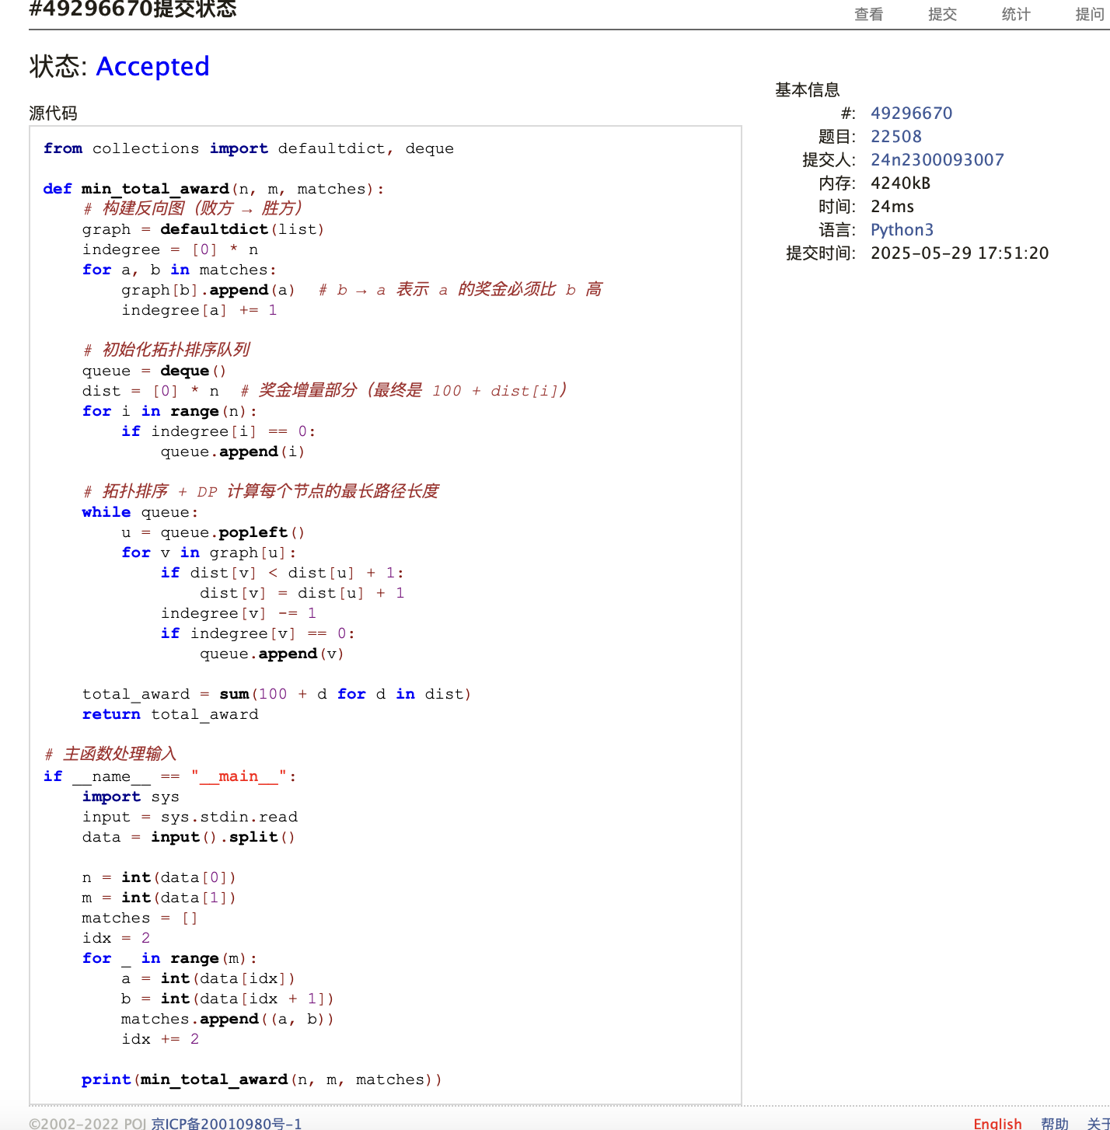

## 2. 学习总结和收获  
<mark> “如果发现作业题目相对简单，有否寻找额外的练习题目，如 数算 2025spring ”每日选做 、

这次作业对我来说是最难的，用二次探查法建立散列表这一道题想了很久，但现在还没AC，想以后再补。Dijkstra, topological order还没学好。机考前一定要复习完。